Національний університет «Одеська Політехніка»

Інститут комп’ютерних систем

Кафедра інформаційних систем

Лабораторна робота №5

з дисципліни «Технологія розробки навчально-розвиваючих

комп'ютерних ігор»

Тема: «Створюємо тетріс»

Виконала

студентка групи АІ-225

Постарніченко К.А

Перевірила:

Волков А.С.

Одеса 2025

**Мета**: Створити в Unity аналог гри Тетріс.

**Хід роботи:**

1. Створення ігрового поля

- Створила порожню матрицю 10×20 для ігрового поля.

- Реалізувала відображення сітки та статичних блоків на екрані за допомогою функцій малювання Pygame.

2. Реалізація механіки тетроміно

- Описала сім типів тетроміно та їх кольори.

- Реалізувала механізм їх падіння, переміщення по горизонталі (клавіші ←, →), прискореного падіння (↓) та обертання (клавіша ↑ або пробіл).

3. Обробка зіткнень

- Додала перевірку зіткнення фігури з межами поля та іншими блоками.

- Забезпечила фіксацію фігури на полі після досягнення дна або перешкоди.

4. Видалення заповнених ліній

- Реалізувала алгоритм перевірки повних рядків.

- При заповненні рядка здійснюється його видалення та зсув верхніх блоків вниз.

5. Система рахунку

- Передбачила нарахування балів згідно з кількістю видалених ліній (100 за 1, 300 за 2, 500 за 3, 800 за 4).

- Рахунок виводиться на екран у правій частині вікна.

6. Завершення гри

- Гра завершується, якщо нова фігура не може з’явитися через переповнення поля.

- В такому випадку виводиться повідомлення "Game Over!" та пропонується рестарт.

7. Додаткові можливості

- Додала попередній перегляд наступної фігури.

- Реалізувала поступове збільшення швидкості гри залежно від кількості зібраних ліній.

- Додала меню паузи (P) та рестарту (R).

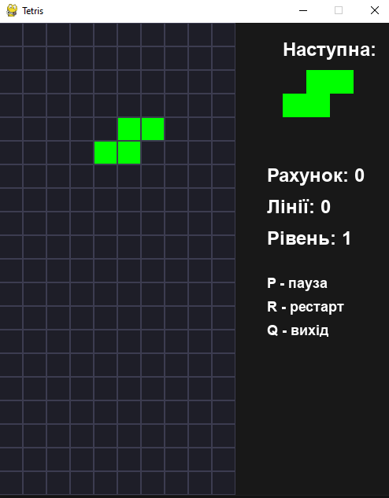

Рисунок 1 – Інтерфейс гри

Повний код програми та відео з прикладом роботи було додано на Github за посиланням:

<https://github.com/Cheempe/tetris>

**Висновок**

У ході виконання лабораторної роботи я, як студентка, повністю засвоїла основні принципи розробки комп’ютерної гри Tetris. Я навчилась працювати з графічною бібліотекою Pygame для створення та відображення ігрового поля, фігур та інтерфейсу. Здобула навички реалізації механіки падіння і управління тетроміно, обробки зіткнень та видалення заповнених ліній. Вдалося також реалізувати систему рахунку, меню паузи та рестарту, а також поступове підвищення складності гри. Усі вимоги, зазначені в методичних вказівках, були виконані, а функціонал гри був протестований і працює коректно. Лабораторна робота була цікавою та корисною для мого професійного розвитку.